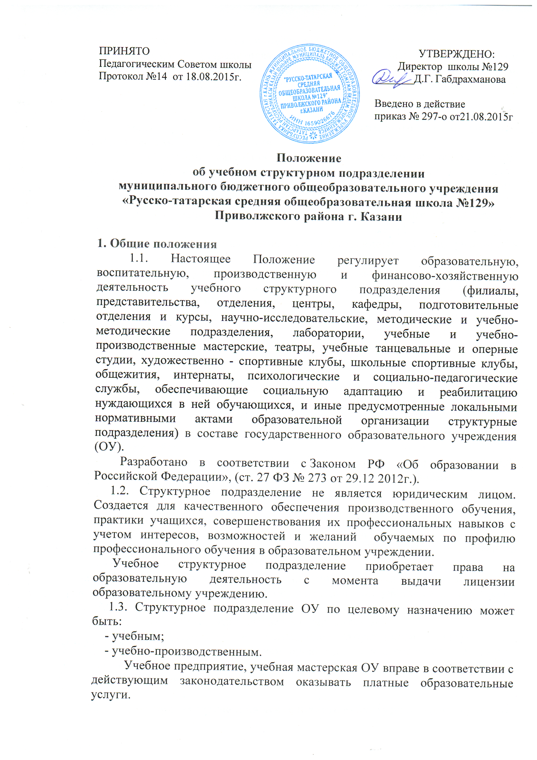

1.4. Учебное структурное подразделение создается ОУ по согласованию с учредителем (учредителями) на учебной базе образовательного учреждения, оснащенной оборудованием, пособиями, инвентарем, техническими средствами обучения в соответствии с требованиями охраны труда.

2. Цели и задачи учебного структурного подразделения образовательного учреждения
2.1. Основной деятельностью учебного структурного подразделения является формирование у учащихся профессиональных навыков, творческой инициативы и предприимчивости, развития новых форм самоуправления.
2.2. Основными задачами учебного структурного подразделения являются:
- повышение качества учебно-производственного обучения учащихся в соответствии;
- овладение учащимися практическим опытом коллективных форм организации труда, навыками предпринимательства, хозрасчета в условиях рыночных отношений;
- формирование взаимопомощи, взаимовыручки, взаимоконтроля, коллективной и индивидуальной ответственности за результаты своего труда;
- обеспечение целенаправленной профориентационной работы с учащимися.
2.3. Подготовка учащихся общеобразовательных учреждений ведется по профилю ОУ в соответствии с программой и учебным планом.

3. Организационные требования к учебному структурному подразделению
3.1. При создании учебного структурного подразделения ОУ руководствуется следующими организационными требованиями:
- структурное подразделение ОУ должно иметь необходимую учебно-материальную базу по организации деятельности;
- учебное структурное подразделение организует свою деятельность в соответствии с действующим законодательством Российской Федерации, нормативными актами в области образования, Уставом образовательного учреждения и настоящим Положением.
3.2. Учебное структурное подразделение создается с учетом требования учебных планов и программ профиля подготовки учащихся по профессии (специальности), Положение о структурном подразделении утверждается руководством ОУ и согласовывается с учредителем.
3.3. Оборудование и оснащение структурного подразделения, организация рабочих мест в нем производится в строгом соответствии с требованиями действующих стандартов, правил, норм и инструкций по безопасным приемам работы и охране труда.

4. Учебно-производственная деятельность структурного подразделения
4.1. Структурное подразделение является учебно-производственной базой обучения учащихся, их производственной практики, обеспечивающих практическое совершенствование и закрепление у учащихся знаний, умений и навыков по основным темам учебных планов и программ, разработанных образовательным учреждением самостоятельно с учетом содержания примерных учебных планов, программ, разработанных на основе государственных образовательных стандартов и рекомендуемых органом управления образованием (учредителем).
4.2. Руководство и контроль над выполнением учебных планов и программ, соблюдением сроков и качества обучения учащихся осуществляет администрация ОУ.
4.3. Ответственность за обучение и воспитание учащихся возлагается на заместителя директора по учебной работе, преподавателя (назначенного директором ОУ).
4.4. Выполнение программы обучения отмечается руководителем в журнале.
4.5. Организация образовательного процесса, режим функционирования структурного подразделения, аттестация обучающихся, продолжительность и форма обучения определяются Типовым положением и Уставом образовательного учреждения.

5. Финансово-хозяйственная деятельность учебного структурного подразделения
5.1. Руководитель учебного структурного подразделения действует по доверенности, выданной руководителем образовательного учреждения.
5.2. Штатная структура подразделения ОУ утверждается руководителем учреждения образования.
5.3. Учебное структурное подразделение ОУ имеет собственную смету доходов и расходов (в рамках единой сметы ОУ), являющую обязательной к исполнению.
5.4. Для структурных подразделений, являющихся учебными и учебно-производственными, текущие расходы планируются в смете образовательного учреждения и оплачиваются из соответствующего бюджета.
5.5. Учебное структурное подразделение ОУ финансируется за счет бюджетных средств, в рамках финансирования ОУ, а также доходов, получаемых от деятельности в соответствии со сметой расходов и доходов ОУ.
Доход от учебно-производственной деятельности и оказания услуг структурным подразделением реинвестируется в ОУ на:
- развитие и совершенствование учебного процесса;
- развитие и укрепление учебно-материальной базы;
- материальное стимулирование работников и обучающихся, их социальную поддержку;
- расходы на амортизацию оборудования;
- расходы на содержание и обслуживание помещений.
Смета расходов на календарный год по бюджету и внебюджету утверждается учредителем (учредителями).
5.6. Структурное подразделение по доверенности ОУ может заключать трудовые соглашения в соответствии с трудовым законодательством при привлечении учащихся ОУ для выполнения производственных функций.
5.7. Управление структурным подразделением осуществляется руководителем, назначаемым приказом директора образовательного учреждения. Он несет ответственность за выполнение задач, возложенных на структурное подразделение, финансовую, плановую и трудовую дисциплину в структурном подразделении в соответствии с правами и обязанностями обучающихся и работников, определяемых Трудовым кодексом Российской Федерации.
5.8. Прекращение деятельности структурного подразделения ОУ путем ликвидации или реорганизации производится на основании приказа директора образовательного учреждения по согласованию с учредителем (учредителями) или по решению суда в случаях, предусмотренных действующим законодательством.

